Supplier & inventory models

Id's: 213533029 -אבראהים דרבאשי , 214657116-מוסטפא חוש, 214251019 מצארוה זכי-,מוחמד סאריס - 324849322

דרישות:
השינויים ביחס לגרסה הקודמת מסומנים באדום:
Status | Risk | Priority | Description | Functional /  Non-Functional | Module | ID
Done | low | MH | על המערכת לפתח לכל ספק כרטיס ספק | Functional | Supplier
Done | low | MH | על המערכת לשמור בכרטיס ספק פרטי ספק | Functional | Supplier
Done | low | MH | על המערכת לשמור בכרטיס ספק מספר ח"פ | Functional | Supplier
Done | low | MH | על המערכת לשמור בכרטיס ספק חשבון בנק ספק | Functional | Supplier
Done | low | MH | על המערכת לשמור בכרטיס ספק תנאי תשלום | Functional | Supplier
Done | low | MH | על המערכת לאפשר שמירת וניהול שמות אנשי קשר בכרטיס ספק | Functional | Supplier
Done | low | MH | על המערכת לאפשר מחיקה של מספר ספקים שונים, כאשר כל ספק נשמר כישות נפרדת עם כרטיס ספק | Functional | Supplier
Done | low | MH | על המערכת לאפשר שמירה של מספר ספקים שונים, כאשר כל ספק נשמר כישות נפרדת עם כרטיס ספק | Functional | Supplier
Done | high | MH | על המערכת לאפשר לשמור תנאי עסק שונים לספקים | Functional | Supplier
Done | low | MH | על המערכת לשמור לספק אם יש ימי אספקה קבוע או לא | Functional | Supplier
Done | high | MH | על המערכת לשמור פרטי הפרטים שכוללים בהסכם | Functional | Supplier
Done | low | MH | על המערכת לשמור מחיר הפרטים שכוללים בהסכם | Functional | Supplier
Done | high | NTH | על המערכת לאפשר הזנת "כתב כמויות" לכל פריט בהסכם, כולל אחוזי הנחה לפי סף כמות. | Functional | Supplier
Done | high | MH | על המערכת לשמור המוצרים שהיא רכשה | Functional | Supplier
Done | low | NTH | על המערכת לשמור את המספר הקטלוגי של הספק לכל פריט | Functional | Supplier
Done | high | MH | על המערכת לאפשר לעדכן את ההסכמים עם הספקים | Functional | Supplier
Done | high | MH | על המערכת לאפשר לבטל את ההסכמים עם הספקים | Functional | Supplier
Done | low | MH | על המערכת לאפשר שמירת יותר מחוזה אחד לספק | Functional | Supplier
Done | low | MH | על המערכת לאפשר ביצוע הזמנות מספקים | Functional | Supplier
inProgress | HIGH | MH | המערכת תבצע השוואת מחירים בין הספקים עבור כל מוצר, ותבחר את האפשרות הזולה ביותר לביצוע ההזמנה | Functional | Supplier | 20.
InProgress | Low | MH | המערכת תאפשר יצירה וניהול של הזמנות תקופתיות | Functional | Supplier | 21.
inProgress | Low | MH | במקרה של חוסרים במלאי, המערכת תבצע הזמנה לחוסרים. | Functional | Supplier | 22.
inProgress | Low | MH | כל הזמנה חייבת להתעדכן לפחות יום אחד לפני מועד האספקה, כדי לאפשר לספק להיערך בהתאם. | Non-Functional | Supplier | 23.

ID | Module | Functional / Non-Functional | Description | Priority | Risk | Status
1 | Inventory | Functional | The system must allow recording shortages on Mondays and Thursdays via a digital interface. | MH | Low | Done
2 | Inventory | Functional | The system must send alerts when a product's inventory falls below the minimum threshold. | H | Medium | Done
3 | Inventory | Functional | The system must allow setting a unique minimum stock level per product. | H | Low | Done
4 | Inventory | Functional | The system must support managing each product's location (shelf or storage). | MH | Low | Done
5 | Inventory | Functional | The system must store information about manufacturer, cost price, selling price, and discount history. | MH | Medium | Done
6 | Inventory | Functional | The system must allow categorizing products into category, sub-category, and sub-sub-category. | M | Low | Done
7 | Inventory | Functional | The system must allow managing promotions with discount percentages by date and category. | M | Medium | Done
8 | Inventory | Functional | The system must allow generating inventory reports by category, location, or status. | MH | Low | Done
9 | Inventory | Functional | The system must allow documenting damaged or expired products. | MH | Low | Done
10 | Inventory | Functional | The system must support generating reports for damaged/expired items. | M | Medium | Done
11 | System | Non-Functional | The system must include role-based access control. | MH | Low | Done
12 | System | Non-Functional | The system must keep a history of all changes made. | M | Low | Done
13 | System | Non-Functional | The system must provide a convenient search and filtering interface. | M | Low | Done
14 | System | Non-Functional | The system must support regular data backup. | L | Medium | Done
15 | inventory | Functional | The system must automatically create a supplier order when a product's inventory level falls below its defined minimum stock threshold. | H | Medium | In Progress
16 | inventory | Functional | Before confirming an order, the system must validate that the incoming stock will raise inventory levels above the product's minimum threshold. Orders that do not meet this condition should trigger a warning. | MH | Low | In Progress
17 | inventory | Functional | The system must allow manual updates of periodic supplier orders at least one day prior to their scheduled delivery date to ensure suppliers have adequate time to prepare the requested products. | M | Low | In Progress

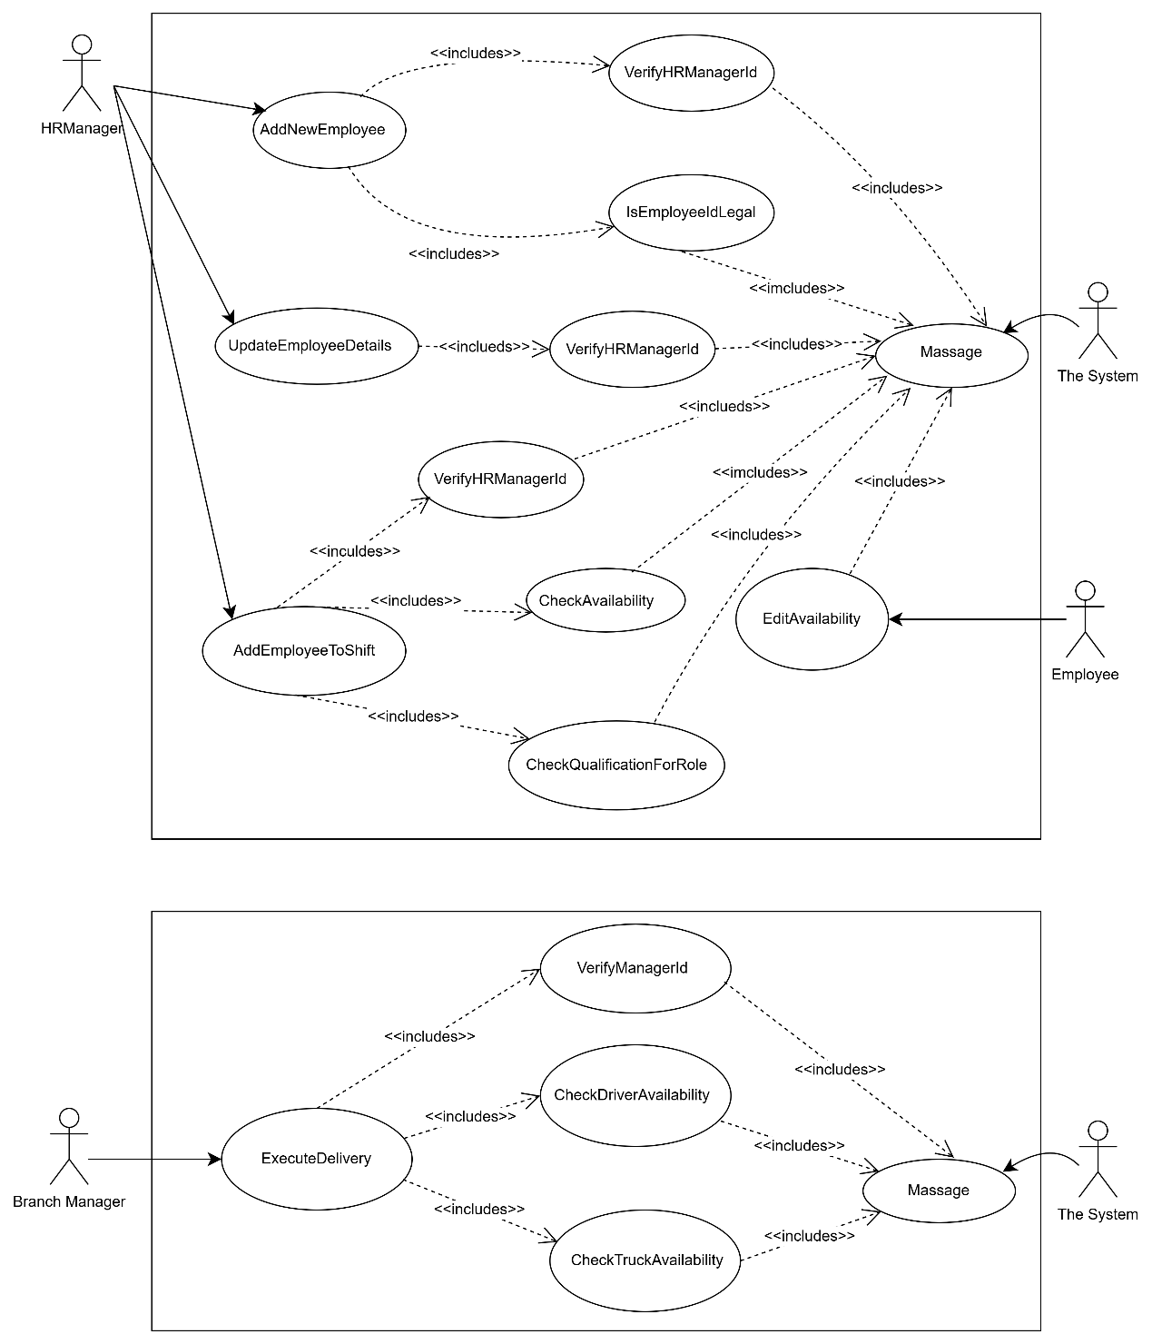
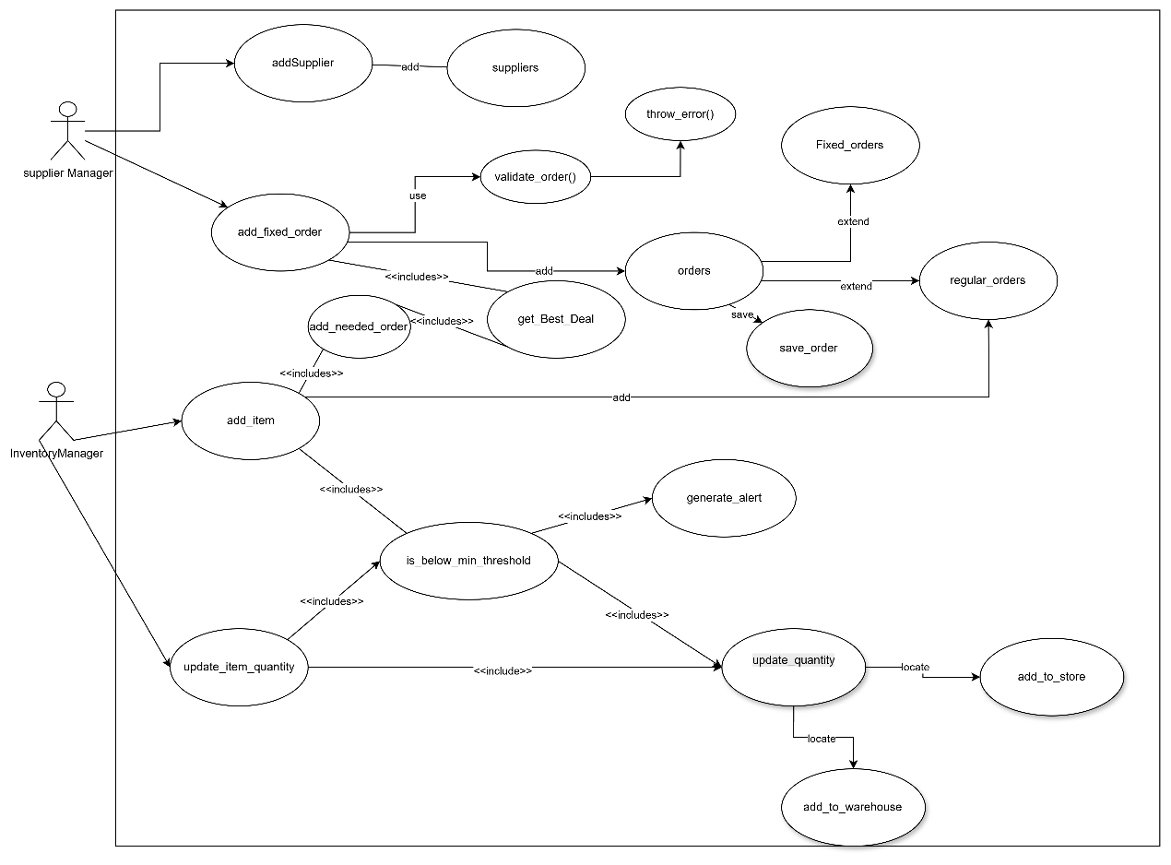

(1.2)

e
e. הוצאת הזמנה תקופתית מספק add_fixed_order() | Use Case name
-הפעולה מציגה הוספת הזמנה תקופתית כך שמזמנים באופן קבוע בזמן קבוע | Textual Description
Supplier manager and stock manager | List of Actors
-צריך שיהיה הסכם עם הספק  -ההזמנה צריך שתהיה מעודכנת לפחות יום אחד לפני מיום הספקה | Pre-conditions
-שמרת ההזמנה | Post-conditions
- Supplier manager מקבל דרישה להוסיף הזמנה קבועה  - Supplier manager יחפש המחיר הטוב ביותר  - שומר את ההזמנה  - מוסיפים את הפרטים למחסן ע"י stock manager | Main success scenario
-אם אין הסכם עם ספק כך שיכול לספק ההזמנה אז תהיה שגיאה  -אם יש טעות בפרטים שקבלנו תהיה שגיאה | Alternatives/Extensions

f
f.הוצאת הזמנה מספק עקב חוסר recived_shortage_alert() | Use Case name
Whenever a shortage alert exists for a product, the system selects among all its suppliers the one offering the lowest effective cost, then creates an order to replenish that product | Textual Description
Supplier manager and stock manager | List of Actors
Product is below minimum threshold and there is alert for it  Have suppliers list with size >= 1, with the price of the item from each supplier | Pre-conditions
-שמרת ההזמנה  - הזמנה בוצעה ונשלח דוח שמוודא שבוצע ההזמנה | Post-conditions
- חוסר בפריט מסוים  - שולחים הודעה  - מבצעים הזמנה  - מוסיפים הפרטים למלאי אחרי קבלת הסחורה | Main success scenario
-אם אין הסכם עם ספק כך שיכול לספק ההזמנה אז תהיה שגיאה  -אם יש טעות בפרטים שקבלנו תהיה שגיאה | Alternatives/Extensions

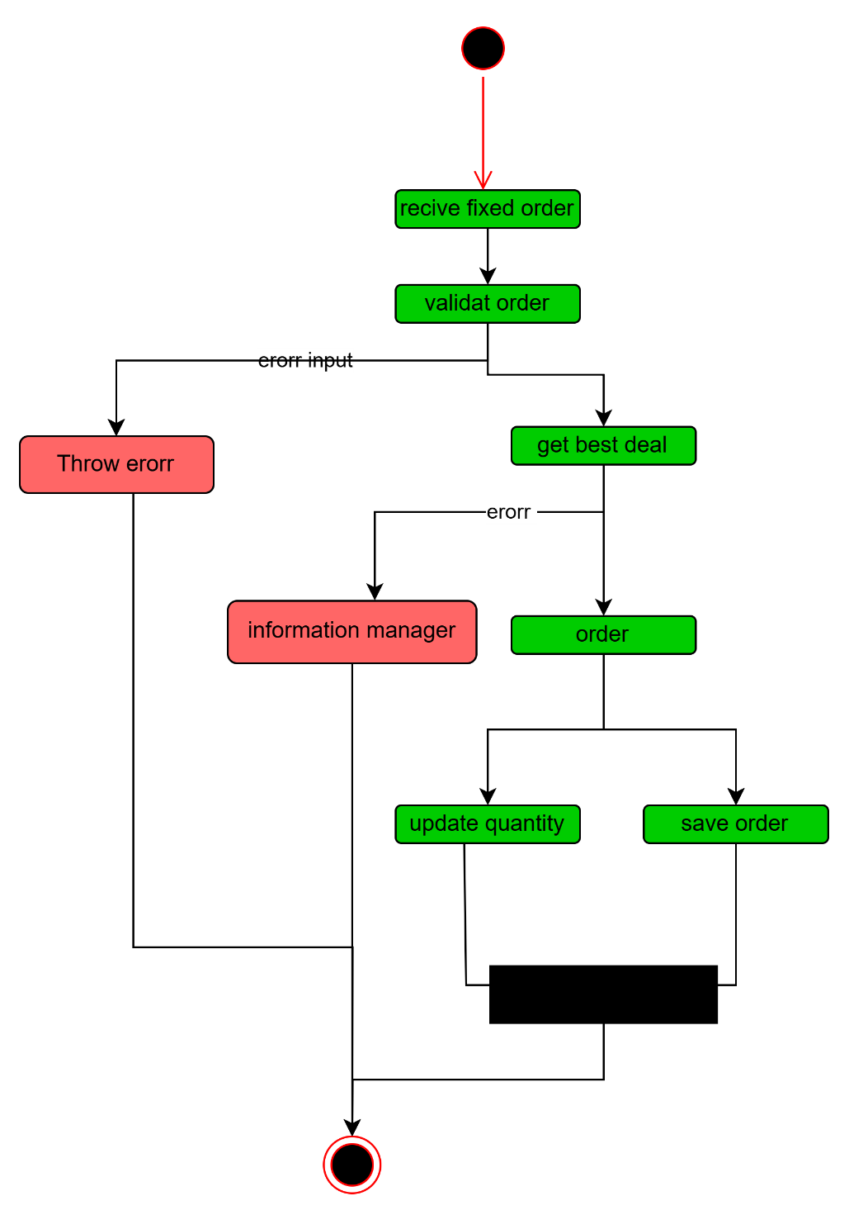
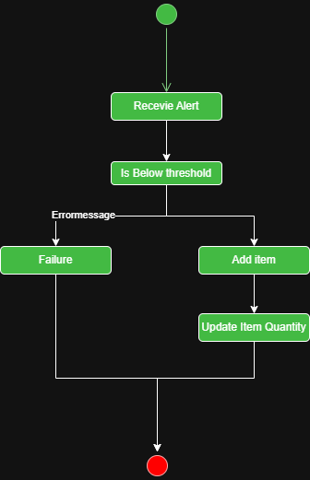
(2.1) Contracts:
Operation: | addSupplier(id,name,contact,..)
Cross References: | addSupplier
Precondition: | -There is no supplier with the same id.  -valid insertion.
Postcondition: | Suppliers.size()=pre@(suppliers.size())+1

Operation: | add_Fixed_Order(OrderDTO order)
Cross References: | Add Fixed Order
Precondition: | parm@(order) is valid
Postcondition: | FixedOrders.size() = pre@(FixedOrders.size()) + 1

Operation: | UpdateI_item_Quantity(Item:item, int newQuantity)
Cross References: | Update item
Precondition: | -The worker can change the inventory  -the item exists before in the inventory  -the quantity we want to reduce is in the inventory .
Postcondition: | quantity=pre@(quantity)-newQuantity  Quanity >= 0

Operation: | Is_below_threshold()
Cross References: | item
Precondition: | -false (in the start we assume all items are above minimum threshold)
Postcondition: | True is item quantity is below threshold  False if not

Operation: | get_best_deal(OrderDTO order)
Cross References: | add_fixed_order, add_item
Precondition: | -Ther are suppliers that company has agreements with  - order is valid according to the products that supplier have
Postcondition: | The operation return the best deal (minimum cost of products and maximum quality / quantity)

Operation: | Add_item(Item item , int RecQuantity)
Cross References: | item
Precondition: | -there is a shortage in quantity  (is_below_minimum_threshold()== true)  -received certain quantity from this item
Postcondition: | quantity = quantity@pre +RecQuantity

Operation: | validate_order(OrderDTO order)
Cross References: | add_fixed_order
Precondition: | -order is not null
Postcondition: | The operation return true if parm@(order) is valid , else false.

Operation: | add_needed_order(OrderDTO order)
Cross References: | add_item
Precondition: | - parm@(order) is valid
Postcondition: | regularOrders.size() = pre@(regularOrders.size()) + 1

Sequence & Collaboration Diagrams:

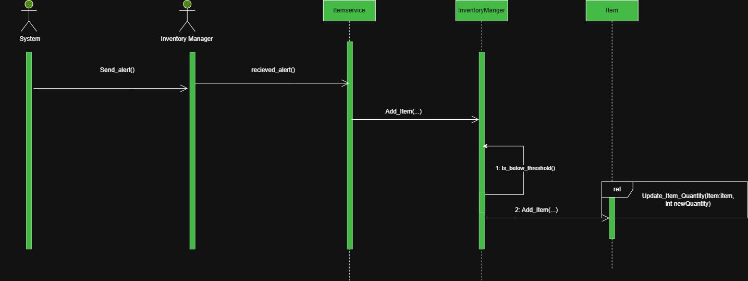
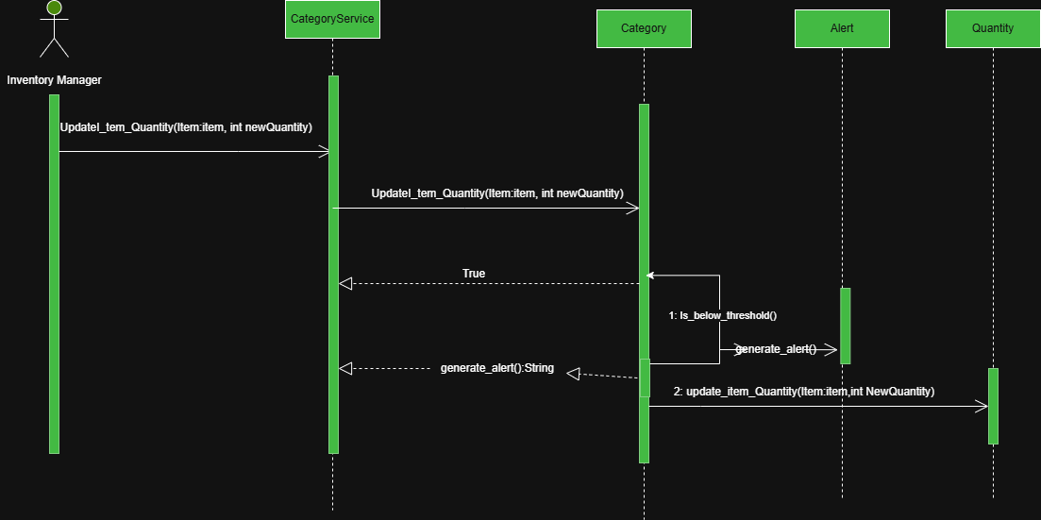

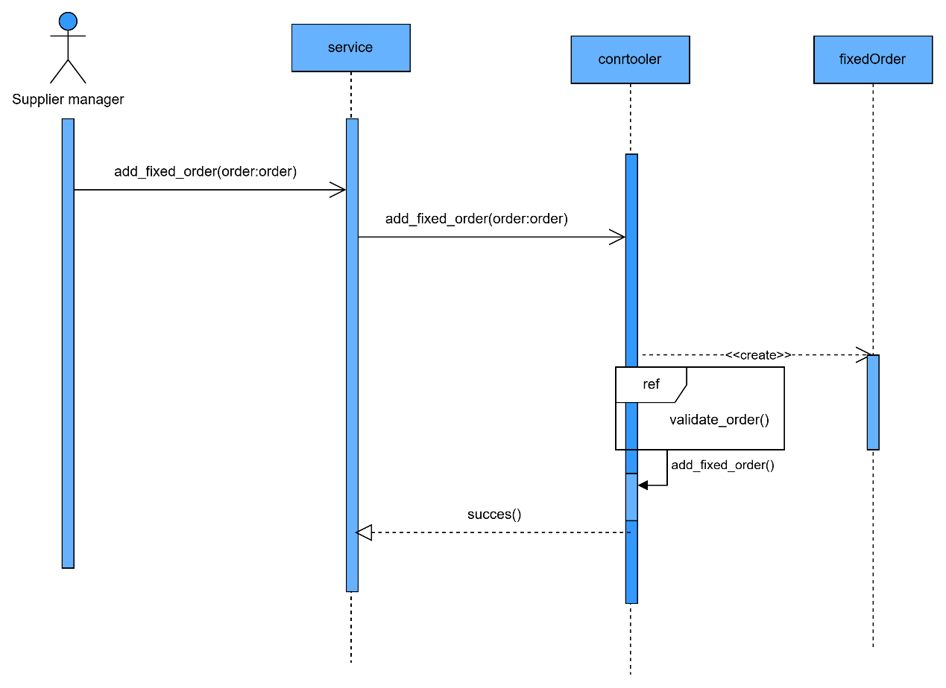
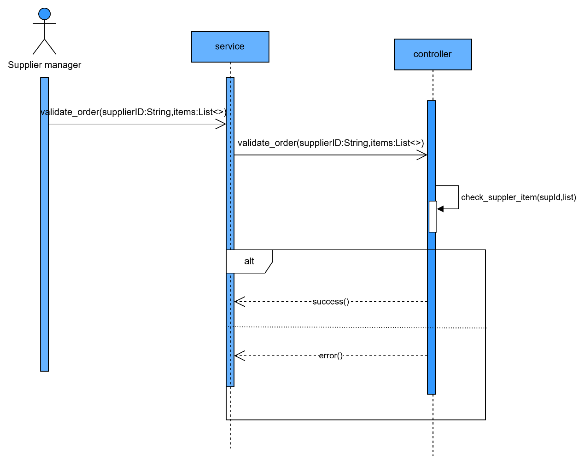

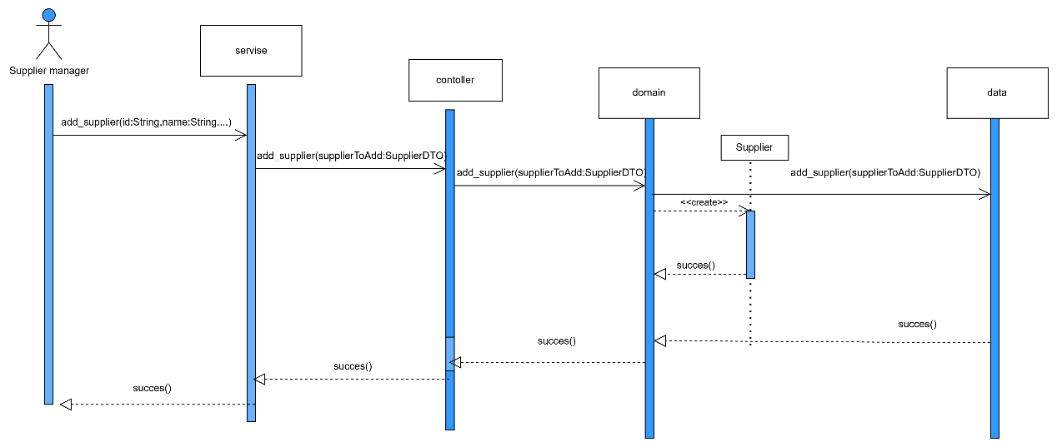

Class Diagram: https://app.diagrams.net/#G1O7E8JJmlrz9UA88Cz480ZDEHTek5UZIG#%7B%22pageId%22%3A%22CPEOkTw7uAJ4swMKp4_x%22%7D

